自動トレーリングEA

使用マニュアル

第１.0版

2014年11月29日

作成者　おちゃめ

1. はじめに

本、自動トレーリング機能EAは。自動的にストップ位置を変更することにより、利益を極力伸ばすためのEAです。さまざまなパラメータがあります。パラメータを変更することにより、自分に合ったEAに変更して、使用してください。

また、本EAはストップ位置を変更するEAですが、人為的にストップ位置を動かした場合、ストップ位置をそれ以上損失額が大きくなる方向には移動しませんが、損失額が大きくなる方向へ動かした場合は、再度計算した値が有利な場合は、本EAにてストップ位置を変更します。

1. 前提

本EAでは次のロジックや固定値を元にストップ位置を計算しています。

（１）損切り位置

　　　ポジションを持った際に、損切り位置が指定してない場合は、損切り位置を自動的に計算し、設定することができます。

使用する次の３つのロジックや固定値を以下の通りです。指定した①、②、③のうち、一番約定価格に近い価格を損切り位置に設定します。つまり、最大でも固定値の値以上は損切り位置が深くなることはありません。

　　　①Swing-HL

高値・安値を見つけるためにSwing-HLを使用しています。

過去に、最大指定したローソク足分だけさかのぼり高値・安値を見つけます。

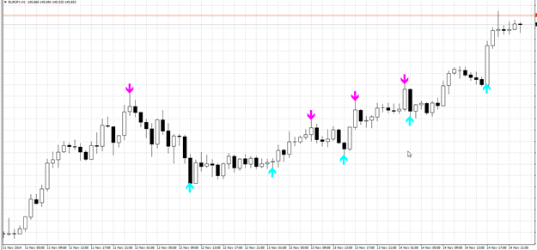

水色の矢印のところが、安値としたところです。若干？？と思う箇所もありますが、それなりには使えそうという感じです。

これは、指定したろうそく足の数（チャートでは５）分前と後のローソク足の安値が矢印の位置よりも大きいか同じかという場合に安値としています。

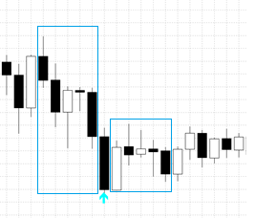

一部を拡大してみました。水色で囲った部分が、矢印のあるローソク足に対して前後５本分です。矢印のあるローソク足にの安値は前後水色囲った部分のローソク足よりも安値が一番小さい値になっています。

高値の場合はこれの反対になります。

　　　②移動平均線

説明するまでもないでしょう。過去に、最大指定したローソク足分だけさかのぼり、高値・安値を探します。

例えば、買いならば、指定した移動平均線よりローソク足が安値も含めて上にあるところの移動平均線の値を元に求めます。

売りならば、指定した移動平均線よりローソク足が高値も含めて上にあるところの移動平均線の値を元に求めます。

　　　③固定値

固定値を設定します。

（２）ブレークイーブン機能

　　ブレークイーブンは約定価格よりも指定したPips数分利が出た場合は、建値にストップ位置を移動します。

（３）トレール機能

　　トレールは、（１）で説明したSwing－HLにて、ストップ位置を計算します。

（４）強トレンド機能

　　トレンドが発生して、Swing-LHLで高値・安値を築かずに上昇または下降することがあります。その場合は。現在のストップ位置より指定したPipｓ数分利が出た場合は。以下の３つのロジックのうち。指定したなかで一番利が乗る値をストップ位置にします。

　　　①HL－Band

HL－Bandは指定した期間のなかで一番の高値および安値を結んだライン、または終値の一番高値と安値を結んだ線となります。中心線はその半分の位置となります。下のチャートは高値安値を3期間で結んだラインです。

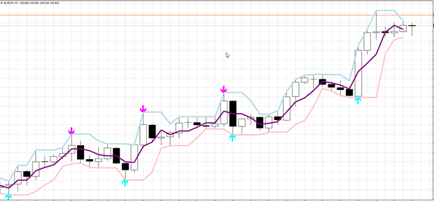

　　　②移動平均線

説明するまでもないでしょう。移動平均線を元にストップ位置を求めます。

　　　③ローソク足

指定した時間分過去の安値・高値を元にストップ位置を決めます。

1. インストール方法
   1. 使用するインジケータ

以下の３つのインジケータを使用しますが、①以外は任意です。

（データフォルダ）\MQL4\Indicatorsに格納してください。

①Otyame016_HL_Band.ex4

HLバンドを計算するためのインジケータ。

②Otyame015_Swing_HL.ex4

スイングHLの確認用インジケータ。本インジケータはEAでは使用していないのですが、どこでトレーリングしたかを確認するためにはインストールしておいたほうがよいかと思います。

③Otyame017_OpenClose_Watcher.ex4

新規売買、決済売買の際に、メール送信します。証券会社が対応している場合は不要かと思いますが、自動トレーリングEAはポジションのストップ位置を変更した場合は、メール送信しますが、新規・決済の場合はメール送信しませんので、このインジケータで補うと良いかかと思います。

* 1. EA本体

Otyame201_Auto_EA,ex4が本体のEAです。（データフォルダ）\MQL4\Expertsに格納してください。

EAの動作のさせ方はここではふれませんが、方法が分からない場合は、フォローします。

1. 使用するパラメータ
   1. テスト用パラメータ

|  |  |  |  |  |
| --- | --- | --- | --- | --- |
| 番号 | パラメータ | 型 | デフォルト値 | 説明 |
| １ | Test_flag | Bool | false | true::テストモード使用、false:テストモード使用しない |
| 2 | test_time | 日付 | 2014.11/11 05:15 | 売買日付 |
| 3 | BUY_SELL | 整数 | 1 | 1:買、２：売 |

* + 1. 説明

本EAはストラテジーテスタで検証できるようになっています。ストラテジーテスタで使用する場合は、Test_flagをtrueとし、test_timeに売買したい時間、BUY_SELLに買なのか売なのかを設定してください。

* 1. 全体にかかわるパラメータ

全体にかかわるパラメータです。

ただし、7、8については、ブレークイーブン機能では機能せず、ブレークイーブン機能が優先します。

|  |  |  |  |  |
| --- | --- | --- | --- | --- |
| 番号 | パラメータ | 型 | デフォルト値 | 説明 |
| ４ | MAGIC | 整数 | 1234 | 本EAのマジック番号。ほかにEAを使用している場合は、本番号を変更して、使用しているEAと異なる値にしてください。 |
| ５ | EmailON | Bool | true | True:E-mail送信する、false: E-mail送信しない |
| ６ | AlertON | Bool | False | True:アラートする、false: アラートしない |
| ７ | NO_Change_Pips | 実数 | 0.5 | 現在のストップ位置からこれ以上のPips数が離れていないとストップ位置を変更しません。あまり、ストップ位置を細かく変更したくない場合、この値を大きくすることで、対応ができます。 |
| ８ | NO_Change_Pips | 実数 | 4.0 | 価格からこれ以上のPips数が離れていないとストップ位置を変更しません。例えば、持ち合い相場になった際に、あまりにもストップ位置が価格に近いと簡単に引っかかってしまいますのでこの値で調整します。 |
| ９ | Close_flag | bool | false | True:前回終値使用、false:買い値、売り値を使用 |
| 10 | Server_Time | 整数 | 7 | MT4のサーバーとの時間の差を設定。 |

* 1. 損切り位置設定パラメータ

損切り位置にかかわるパラメータです。

|  |  |  |  |  |
| --- | --- | --- | --- | --- |
| 番号 | パラメータ | 型 | デフォルト値 | 説明 |
| 11 | MA_Use | Bool | false | true::移動平均線を使用する、false: 移動平均線を使用しない |
| 12 | MA_Period | 整数 | 5 | 移動平均線の期間 |
| 13 | MA_Method | 整数 | 0 | 移動平均線の計算方法  0:SMA,1:EMA,2:SSMA,3:WMA: |
| 14 | MA_TimeFrame | 整数 | 0 | 移動平均線のタイムフレーム  0:表示の時間、1:1分、5:5分、15：１5分、30：30分、60：１時間、240：４時間、1440：１日 |
| 15 | MA_Pips | 実数 | 2.0 | 移動平均線の計算結果に対して離すPips数 |
| 16 | MA_MAX_Candle | 整数 | 60 | 移動平均線で損切り位置を計算するときのさかのぼるローソク本数 |
| 17 | SwingHL_Use | bool | true | True:直近高値安値を使用する、false:直近高値安値を使用しない |
| 18 | SwingHL_TimeFrame | 整数 | 0 | 直近高値安値のタイムフレーム  0:表示の時間、1:1分、5:5分、15：１5分、30：30分、60：１時間、240：４時間、1440：１日 |
| 19 | SwingHL_Candle | 整数 | 3 | 直近高値を見つけるための前後の本数 |
| 20 | SwingHL_Pips | 実数 | 2.0 | 直近高値の計算結果に対して離すPips数 |
| 21 | SwingHL_MAX_Candle | 整数 | 60 | 直近高値安値で損切り位置を計算するときのさかのぼるローソク本数 |
| 22 | Fixed_Value | 整数 | 20 | 固定値で最大の損切り幅 |

* 1. ブレークイーブン機能設定パラメータ

ブレークイーブン機能にかかわるパラメータです。

|  |  |  |  |  |
| --- | --- | --- | --- | --- |
| 番号 | パラメータ | 型 | デフォルト値 | 説明 |
| 23 | BreakEven_Use | Bool | true | true:ブレークイーブン機能を使用する、  false: ブレークイーブン機能をを使用しない |
| 24 | BE_Pips | 実数 | 15.0 | ブレークイーブンするときの約定価格からのPips幅 |
| 25 | BE_Margin | 実数 | 2.0 | 約定価格と同じ位置だとスプレッド分損する可能性があるので、約定価格よりも設定値分有利なところにストップ位置を移動する。 |

* 1. トレーリング手法設定パラメータ

トレーリング手法にかかわるパラメータです。

|  |  |  |  |  |
| --- | --- | --- | --- | --- |
| 番号 | パラメータ | 型 | デフォルト値 | 説明 |
| 26 | Trail_SwingHL_Use | Bool | true | true:直近高値安値を使用する、  false: 直近高値安値を使用しない |
| 27 | SwingHL_TimeFrame | 整数 | 0 | 直近高値安値のタイムフレーム  0:表示の時間、1:1分、5:5分、15：１5分、30：30分、60：１時間、240：４時間、1440：１日 |
| 28 | Trail_SwingHL_Candle | 整数 | 3 | 直近高値を見つけるための前後の本数 |
| 29 | Trail_SwingHL_Pips | 実数 | 2.0 | 直近高値の計算結果に対して離すPips数 |
| 30 | Trail_SwingHL_MAX_Candle | 整数 | 60 | 直近高値安値で損切り位置を計算するときのさかのぼるローソク本数 |

* 1. 強トレンド手法設定パラメータ

強トレンド手法にかかわるパラメータです。

|  |  |  |  |  |
| --- | --- | --- | --- | --- |
| 番号 | パラメータ | 型 | デフォルト値 | 説明 |
| 31 | Janpping_Use | Bool | true | true:強トレンド手法を使用する  false: 強トレンド手法を使用しない |
| 32 | Janpping_Pips | 実数 | 15.0 | ストップ位置から設定Pips数離れたら強トレンド手法を利用する、 |
| 33 | Janpping_HL_Band_Use | Bool | true | true:HLバンドを使用する  false: HLバンドを使用しない |
| 34 | Janpping_HL_Band_TimeFrame | 整数 | 0 | HLバンドのタイムフレーム  0:表示の時間、1:1分、5:5分、15：１5分、30：30分、60：１時間、240：４時間、1440：１日 |
| 35 | Janpping_HL_BandPeriod | 整数 | 3 | HLハンドの期間 |
| 36 | Janpping_HL_BandPriceField | 整数 | 0 | HLバンド計算用の価格  ０：高値/安値、１：終値 |
| 37 | Janpping_HL_Band_Center | bool | true | True:HLバンドの中心線を使用する  False: HLバンドの中心線を使用しない |
| 38 | Janpping_HL_Band_Pips | 実数 | 2.0 | HLバンドの計算結果に対して離すPips数 |
| 39 | Janpping_MA_Use | bool | true | True:移動平均線を使用する  False:移動平均線を使用しない |
| 40 | Janpping_MA_Period | 整数 | 5 | 移動平均線の期間 |
| 41 | Janpping_MA_Method | 整数 | 0 | 移動平均線の計算方法  0:SMA,1:EMA,2:SSMA,3:WMA: |

|  |  |  |  |  |
| --- | --- | --- | --- | --- |
| 番号 | パラメータ | 型 | デフォルト値 | 説明 |
| 42 | Janpping_MA_TimeFrame | 整数 | 0 | 移動平均線のタイムフレーム  0:表示の時間、1:1分、5:5分、15：１5分、30：30分、60：１時間、240：４時間、1440：１日 |
| 43 | Janpping_MA_Pips | 実数 | 2.0 | 移動平均線の計算結果に対して離すPips数 |
| 44 | Janpping_Candle_Use | bool | true | True:ローソク足高値安値を使用する  False:ローソク足高値安値を使用しない |
| 45 | Janpping_Candle_TimeFrame | 整数 | 0 | ローソク足のタイムフレーム  0:表示の時間、1:1分、5:5分、15：１5分、30：30分、60：１時間、240：４時間、1440：１日 |
| 46 | Janpping_Candle_Old | 整数 | 2 | 何本前のローソク足を使用するかの設定値 |
| 47 | Janpping_Candle_Pips | 実数 | 2.0 | ローソク足で計算した結果に対して離すPips数 |

* 1. 目標値設定パラメータ

目標値となるPips数を設定します。

|  |  |  |  |  |
| --- | --- | --- | --- | --- |
| 番号 | パラメータ | 型 | デフォルト値 | 説明 |
| 48 | Limit_Pips | 実数 | 0.0 | 目標となるリミット値を設定する。  損切り設定時に約定価格に対して設定するがそれ以降は変更しない。  また、0.0に設定するとリミットを設定しない |